Конспект урока-рефлексии

Тема: «Повторение и закрепление знаний по теме «Плотность. Решение задач»
Тип урока– урок отработки умений и рефлексии.
Деятельностная цель: формирование у учащихся способностей к рефлексии коррекционно-контрольного типа и реализации коррекционной нормы (фиксирование собственных затруднений в деятельности, выявление их причин, построение и реализация проекта выхода из затруднения и т.д.).
Содержательная цель: закрепление и при необходимости коррекция изученных способов действий.
Цели урока :
Образовательные: обобщение знаний учащихся по теме «Плотность»
систематизация ЗУН по теме «Плотность»
контроль и самооценка полученных ЗУН.
Развивающие:
развивать навыки математического счета и трансформирования формул,
способствовать развитию основ мыслительной деятельности: памяти, внимания, воображения; развивать речь; способствовать развитию умения сравнивать, анализировать, классифицировать.
Познавательные: совершенствовать умение строить логические цепи рассуждения, умение моделировать, структурировать найденную информацию в нужной форме, выбрать подходящий способ решения проблемы, исходя из ситуации.
Регулятивные: совершенствовать умения контролировать свою деятельность по результату; учить адекватно оценивать.
Коммуникативные: развитие коммуникативных навыков через оценку и самооценку деятельности; формировать умения быть внимательным, выслушивать мнение одноклассников, предлагать и доказывать свою точку зрения; формирование навыков сотрудничества.
Ход урока.
I. Мотивация (самоопределение) к коррекционной деятельности (1-2 мин.)

- Приветствие учителя, проверка подготовленности учащихся к учебному занятию.
На этом этапе важно создать правильный эмоциональный настрой учащихся.
На доске ряд букв: Поноть вществалтсе
- Прочитайте тему урока. «Плотность вещества».
- Вы хотите знать, что такое плотность, по какой формуле она рассчитывается, в каких единицах измеряется на «пять»? Тогда начинаем работу.
Урок закрепления
Даст нам понять,
Что мы умеем
И что должны знать.
II. Актуализация и фиксация затруднений в индивидуальной деятельности (5-8 мин.)
Этот этап предполагает повторение пройденного материала и фиксирование основных понятий, терминов, знаний, которые усвоены.
То есть, учитель готовит учащихся к самостоятельному выполнению определенного задания. Заданий не должно быть много — 5-6. Но все задания должны подбираться с таким учетом, чтобы можно было применить все новые изученные правила и способы работы.

Работа с карточками.
(учитель просит поднять соответствующую карточку)
- Формула для массы тела
- Единица измерения плотности
- Формула для объема тела
- Единица измерения массы
- Формула для плотности тела
- Единица измерения объема

(у детей есть карточки, пример: m=pv, кг.., поднимают соответствующую карточку и читают.
Повторение основных понятий для дальнейшей работы на уроке.
Б) дети задают самостоятельно придуманные вопросы по данной теме из домашнего задания.
Пример
1. Что тяжелее: ящик мелкой дроби или такой же ящик крупной дроби? Мелкой дроби - Вы ошибаетесь
Крупной дроби - Вы ошибаетесь
Одинаково - Правильно.
Объем, занятый дробью, не зависит от ее радиуса, поэтому ящики имеют одну и ту же массу.
2. В сосуде с водой плавает брусок льда. На нем лежит деревянный шар, плотность которого меньше плотности воды. Изменится ли уровень воды в сосуде, если лед растает?
Да - Вы ошибаетесь
Нет - Правильно, не изменится.
3. Посередине большого озера сделали прорубь. Толщина льда оказалась равной 10 метрам. Какой длины нужна веревка, чтобы зачерпнуть ведро воды?
10 метров - Вы ошибаетесь --------
1 метр - Правильно,
1метр.
В центре большого озера лед обязательно плавает. Поскольку отношение плотностей льда и воды равно 0,9, то 0,9 всей толщины льда находится в воде. Тогда расстояние от поверхности льда до воды, а значит, и длина веревки равны 1 метру.
4. На точных аналитических весах, находящихся под стеклянным колпаком, взвешивают тело. Изменятся ли показания весов, если выкачать из-под колпака воздух?
Да - Правильно, да. Показания весов увеличатся, если средняя плотность тела меньше плотности разновесок, или уменьшатся, если плотность тела больше плотности разновесок.
Нет - Правильно, не изменятся, если плотности равны.
5. К пружинным весам подвешено тело, погруженное в сосуд с водой при комнатной температуре. Изменятся ли показания весов, если жидкость вместе с телом нагреть?
Да - Правильно, да. Если тело расширяется в меньшей степени, чем вода, показания весов увеличатся, если в большей степени — уменьшатся.
Нет - Правильно, нет. Если вода и тело при нагревании расширяются в равной степени, показания весов не изменятся.
III. Локализация индивидуальных затруднений
Цель данного этапа — научить детей шаг за шагом анализировать свои действия и понять, почему именно этот пример / правило / упражнение вызвали затруднения.
Осознание места и причины собственных затруднений и уточняется алгоритм исправления ошибок.

ЛИСТ САМООЦЕНКИ
ученика 7 класса _________________________________________
Наименование | Понял | Испытываю трудности | Не понял | Необходимо провести консультацию | Оценка за тест
Теоретический материал по теме
5 бальная система
IV. Этап построения проекта коррекции выявленных затруднений.
Постановка целей коррекционной деятельности и выбор способа и средств их реализации. Выбор способа (как?) и средств (с помощью чего?) будет проведена коррекция знаний.
-Для грамотного решения физических задач нам нужен чёткий алгоритм действий. Давайте составим план, по которому было бы удобно работать :
1. Читаем задачу. Читая, задачу пытаемся «увидеть», мысленно описать происходящие в ней события. Не следует читать все условие целиком, порциями до величин, значения которых указаны.
2. Записываем «Дано:» в системе «СИ». Выясняем, какую величину необходимо найти
3. Определяем формулы, используемые в задаче. Трансформируем формулу относительно неизвестной величины
4. Подставляем числовые значения, и производим вычисления

Работа в группах.
Дети самостоятельно делятся на группы, в каждой группе выбирается лидер, который выбирает карточку с заданием. Для выполнения задания оборудование каждая группа выбирает самостоятельно.

1 карточка: определить плотность железного цилиндра. Сравнить с табличной величиной.

2 карточка: определить плотность деревянного бруска. Сравнить с табличной величиной.

3 карточка: определить плотность алюминиевого тела неправильной
формы. Сравнить с табличной величиной.

Отчет по группам о проделанной работе
- Какое задание я выполнял?
- Какое знание я использовал / каким способом решал задачу?
- Что делал сначала? Потом?
- Где возникло затруднение?
- Почему? Чего мне хватает для правильного решения?
Технологическое задание 1 группы
Выполняли:________________________________________________________
План работы:
Измерьте массу тел
Определите объем тел
№ опыта | Начальный объем  жидкости в мензурке  ^{V}₁ , см³ | Объем  жидкости и тела  ^{V}₂, см³ | Объем тела  ^{V=V}₂ – V₁, см³ | Масса тела, m, гр | Отношение массы к объему
1

Вывод:____________________________________________________________

Технологическое задание 2 группы
Выполняли:________________________________________________________
Цель:________________________________________________________________________________________________________________________________
План работы:
Измерьте массу тел
Определите объем тела
№  опыта | Длина  а, см | Ширина  b, см | Высота  с, см | Объем  ^{V=abc, см3} | Масса тела, m, гр | Отношение массы к объему
1.
Вывод:____________________________________________________________
Технологическое задание 1 группы
Выполняли:________________________________________________________
План работы:
Измерьте массу тел
Определите объем тел
№ опыта | Начальный объем  жидкости в мензурке  ^{V}₁ , см³ | Объем  жидкости и тела  ^{V}₂, см³ | Объем тела  ^{V=V}₂ – V₁, см³ | Масса тела, m, гр | Отношение массы к объему
1
Вывод:____________________________________________________________
V. Этап реализации построенного проекта.
На этом этапе учащийся самостоятельно или с помощью эталона находит и исправляет свои ошибки.
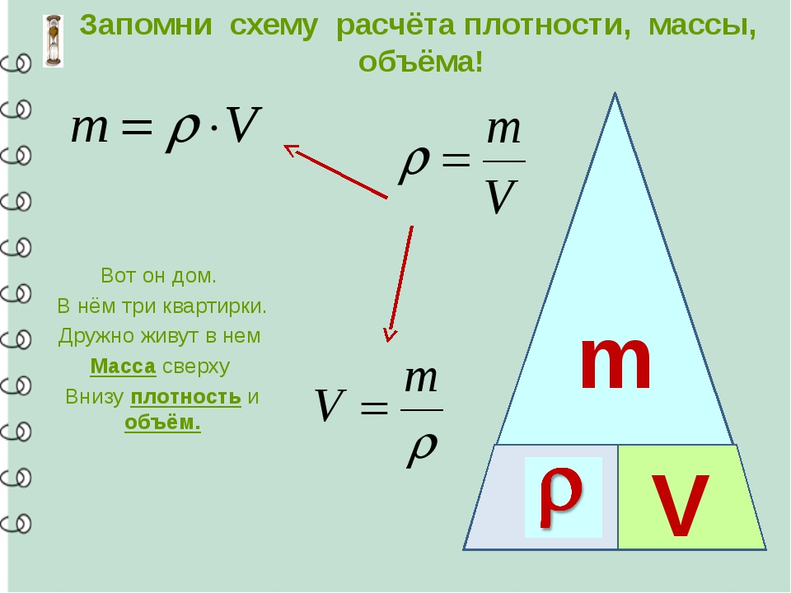
VI . Самостоятельная работа с самопроверкой по эталону (4-5 мин.)
(решить самостоятельно задачу):
(слайд на доске)
Масса алюминиевой детали 300 г, ее объем 150 см3. Есть ли в этой детали пустоты?(6 мин)
(дети самостоятельно решают на местах, учитель проверяет индивидуально у каждого)
VII. Этап включения в систему знаний и повторений.
При положительном результате предыдущего этапа дети продолжают выполнять творческие задания, при отрицательном – повторяют вариативно похожие задания.
-Наш урок подошёл к концу. Пора подвести итоги .Отправляемся на станцию «Коротких ответов».
-Что повторяли?
-Что запомнилось? Давайте проверим.
Блиц-опрос – на поставленные вопросы отвечать «да»/ «нет»:
«Веришь отвечать «да» - не веришь«нет»:
-плотность обозначают буквой V?
- массу обозначают буквой m?
- объём обозначают буквой p ?
- В «СИ» массу измеряют в килограммах?
- В «СИ» объем измеряют в литрах?
-В «СИ» плотность измеряют в граммах?
- Чтобы вычислить плотность нужно массу умножить на объем?
IX. Этап рефлексии учебной деятельности.
Осознание метода преодоления затруднений и самооценка.
-Что понравилось на уроке? Как оцените свою работу на уроке? Если вы всё делали правильно, то возьмите листочек и расположите его на вершине дерева. Если ещё допускали незначительные ошибки, то листочек расположите на середине кроны. Ну а если знаете, что над этими вопросами ещё нужно потрудиться, расположите листочек внизу кроны.

